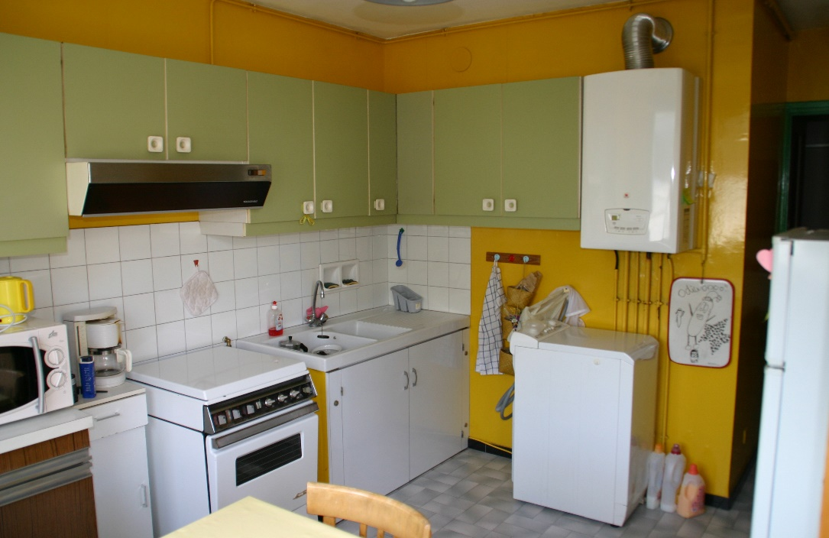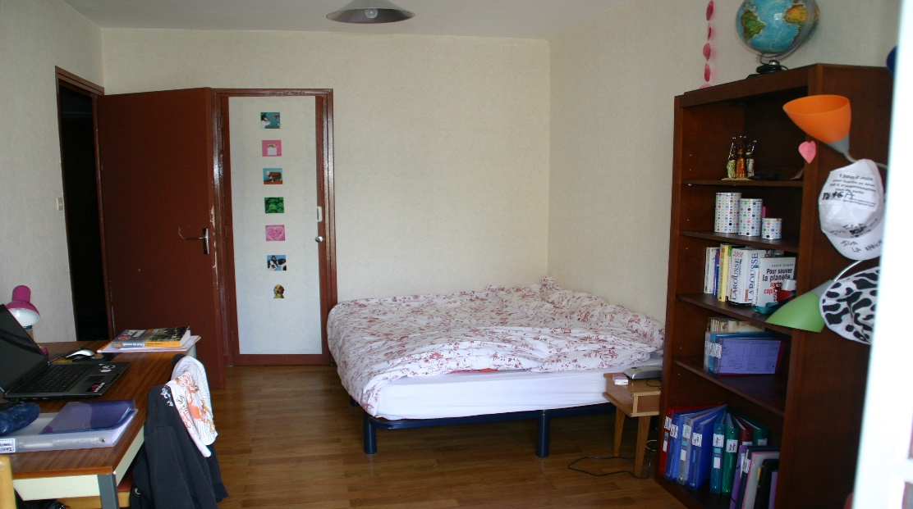

**3 Chambres à louer dans une co-location de 3 chambres**

**Prix : de 310 à 390 selon la chambre**

**Contrats individuels**

**A 5mn du lycée Vaucanson - 16 rue Barral de Montferrat**

**Chambres meublées, cuisine équipée, SDB, internet**

**Réservation possible sans frais pour septembre**

**Tél Mme Barré-De Miniac : 06 80 05 65 80**